DRAFT SKRIPSI

KAJIAN HUKUM TERHADAP JUAL BELI HARTA WARISAN TANPA PERSETUJUAN AHLI WARIS LAIN

Diajukan Untuk Memenuhi Sebagian Syarat
Untuk Mencapai Gelar Sarjana Hukum

Diajukan Oleh:
MUHAMMAD QADRI DWI AL-FATH
1910012111101

BAGIAN HUKUM PERDATA
FAKULTAS HUKUM
UNIVERSITAS BUNG HATTA
PADANG
2024

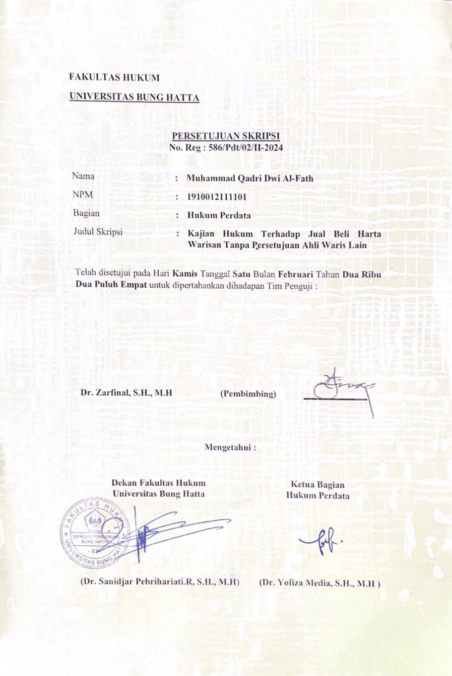

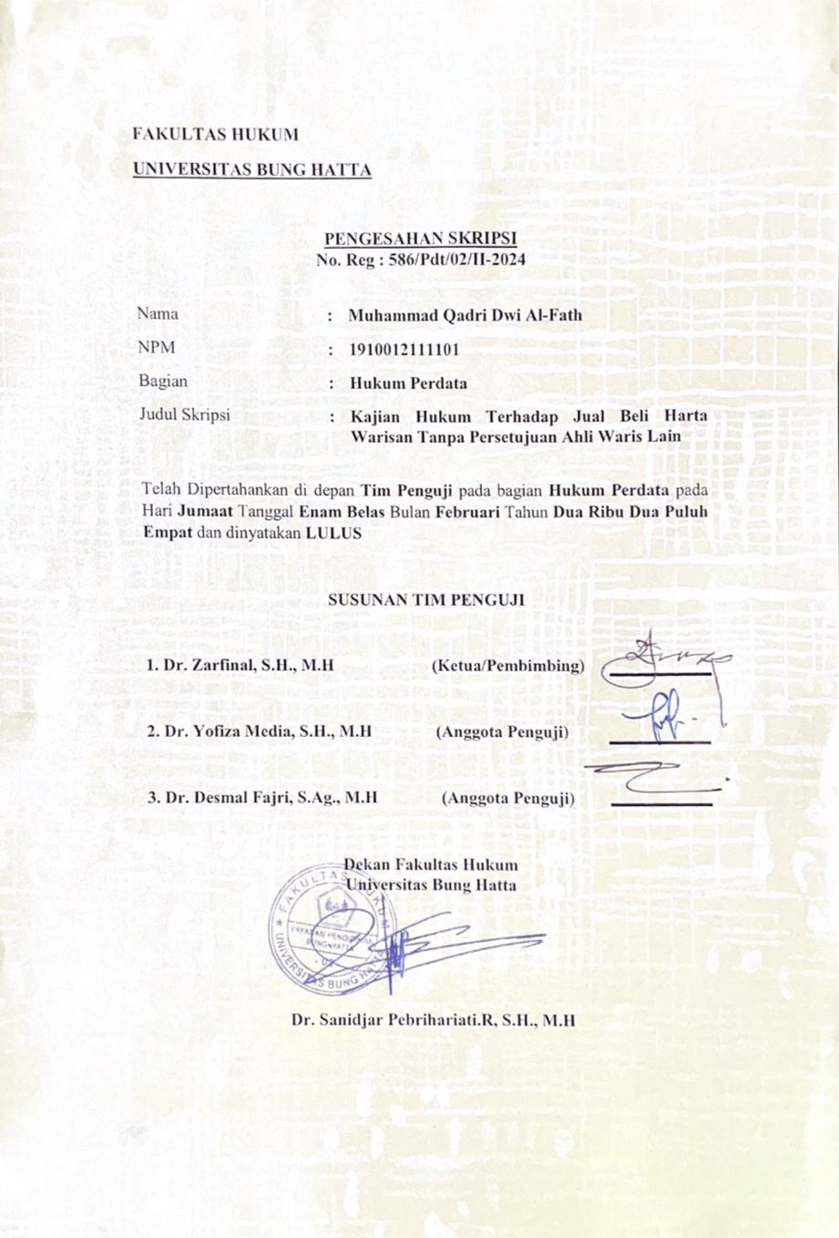

KAJIAN HUKUM TERHADAP JUAL BELI HARTA WARISAN TANPA PERSETUJUAN AHLI WARIS LAIN

Muhammad Qadri Dwi Al-Fath¹, Zarfinal¹
¹Program Studi Ilmu Hukum, Fakultas Hukum Universitas Bung Hatta
Email: qadridwialfath97@gmail.com

ABSTRAK

Peristiwa terbukanya warisan memerlukan perhatian dan tindakan Hukum dari segenap Ahli Waris secara bersama-sama untuk melakukan penyelesaian atas harta warisan yang sudah terbuka menurut Hukum Waris yang berlaku, lebih khusus lagi apabila atas harta kekayaan yang menjadi Harta Warisan yang ditinggalkan Pewaris itu ada hubungannya dengan pihak lain. Agar tidak terjadinya penjualan harta warisan tanpa persetujuan ahli waris lain yang sebenarnya ahli waris tersebut mempunyai hak atas tanah tersebut. Permasalahan dalam penelitian ini adalah (1) bagaimanakah keabsahan perjanjian jual beli harta warisan tanpa persetujuan ahli waris lain (2) bagaimanakah akibat hukum terhadap ahli waris yang menjual harta warisan tanpa persetujuan ahli waris lain. Jenis Penelitian ini adalah yuridis normatif, sumber data berasal dari hukum Perdata, dengan mengolah data dari bahan hukum primer, bahan hukum sekunder dan bahan hukum tersier. Berdasarkan hasil penelitian dipahami bahwa agar suatu perjanjian dianggap sah maka harus memenuhi syarat-syarat perjanjian sebagaimana disebut dalam Pasal 1320 KUH Perdata, tidak melanggar kebiasaan yang berlaku, dilaksanakan sesuai dengan unsur iktikad baik. Agar jual beli tanah tersebut terjamin keabsahannya maka seluruh ahli waris harus ikut serta dalam menandatangani perjanjian jual beli warisan tersebut dihadapan pejabat yang berwenang (Notaris/PPAT).

Kata kunci: Ahli waris, Harta Warisan, Jual Beli.

LEGAL STUDY ON BUYING AND BUYING INHERITED PROPERTY WITHOUT THE CONSENT OF OTHER HEIRS

Muhammad Qadri Dwi Al Fath¹, Zarfinal¹
¹Program Studi Ilmu Hukum, Fakultas Hukum Universitas Bung Hatta
Email: qadridwialfath97@gmail.com

ABSTRAK

The event of the opening of an inheritance requires attention and legal action from all the Heirs together to carry out settlement of the inheritance which is already open according to the applicable Inheritance Law, more specifically if the assets which are the Inheritance Assets left behind by the Heir are related to the other party other. So that there is no sale of inherited assets without the consent of other heirs who actually have rights to the land. The problems in this research (1) what is the validity of the agreement to buy and sell inherited assets without the consent of other heirs (2) what are the legal consequences for heirs who sell inherited assets without the consent of the heirs other. This type of research is normative juridical, the data source comes from civil law, by processing data from primary legal materials, secondary legal materials and tertiary legal materials. Based on the research results, it is understood that in order for an agreement to be considered valid, it must fulfill the terms of the agreement as stated in Article 1320 of the Civil Code, not violate applicable customs, and be implemented in accordance with the elements of good faith. In order for the land sale and purchase to be guaranteed to be valid, all heirs must participate in signing the inheritance sale and purchase agreement before an authorized official (Notary/PPAT).

Keywords: Heirs, Inheritance, Buying and Selling

KATA PENGANTAR
Assalamualaikum Wr. Wb.
Alhamdulillahirabbil’alamin, dengan mengucapkan segala puji dan syukur kehadiran Allah SWT yang telah melimpahkan berkah, rahmat dan karunia serta kasih sayang-Nya kepada penulis sehingga dapat menyelesaikan penulisan skirpsi dengan judul : “Kajian Hukum Terhadap Jual Beli Harta Warisan Tanpa Persetujuan Ahli Waris Lain” sebagai persyaratan untuk meraih gelar Sarjana Hukum Universistas Bung Hatta Padang. Tujuan penelitian adalah merupakan suatu tugas merupakan suatu tugas yang harus diselesaikan dalam rangka memenuhi persyaratan untuk menyelesaikan program sarjana strata satu (S1) pada Fakultas Hukum yayasan Pendidikan Bung Hatta Universitas Bung Hatta Padang. Dan pada kesempatan ini penulis dengan segala hormat serta kerendahan hati menyampaikan rasa terimkasih yang sedalam – dalamnya kepada Bapak Dr. Zarfinal, S.H., M.H. selaku pembimbing, yang telah membimbing penulis dan mengorbankan waktu, fikiran dan tenaga serta arahan yang dapat mendorong penulis dalam menyelesaikan skripsi ini. Selanjutnya penulis mengucapkan terimakasih kepada:
- Ibu Dr. Sanidjar Pebrihariati R, S.H., M.H., selaku Dekan Fakultas Hukum Universitas Bung Hatta Padang.
- Bapak Hendriko Arizal, S.H., M.H., selaku Wakil Dekan Fakultas Hukum Universitas Bung Hatta Padang.

- Ibu Dr. Yofiza media, S.H., M.H., selaku Ketua Bagian Hukum Perdata Fakultas Hukum Universitas Bung Hatta Padang, sekaligus dosen pembimbing akademik yang telah membimbing penulis dalam memilih dan menentukan mata kuliah dalam tiap semester.
- Kedua Orang Tua, Bapak Yusrizal Chan, ibu Tartila Irawati. Yang selalu memberikan kasih sayang, dan doanya serta kesabarannya yang luar biasa dalam setiap langkah hidup penulis, yang merupakan anugrah terbesar dalam hidup.
- Kepada seluruh Bapak Ibu dosen yang telah bekerja keras demi kelangsungan dan kejayaan bersama untuk Fakultas Hukum Universitas Bung Hatta dan atas pengabdian dan dedikasinya dalam mendidik penulis selama duduk di bangku perkuliahan.
Penulis menyadari bahwa dalam penyusunan skripsi ini masih banyak kekurangannya, sehingga saran dan kritik untuk kesempurnaan skripsi ini sangat dibutuhkan. Semoga penulis skripsi ini dapat bermanfaat bagi para pembaca pada umumnya dan bagi penulis sendiri pada khususnya. Demikianlah semoga harapan dan cita – cita penulis di Ridhoi oleh Allah SWT, Aamiin.
Padang, 2024
Penulis

MUHAMMAD QADRI DWI AL FATH
NPM:1910012111101
DAFTAR ISI

ABSTRAK i
KATA PENGANTAR iii
DAFTAR ISI v
BAB I PENDAHULUAN
- Latar Belakang 1
- Rumusan Masalah 4
- Tujuan Penelitian 5
- Metode Penelitian 5
BAB II TINJAUAN PUSTAKA
- Ahli Waris 7
- Jual Beli Harta Warisan 9
BAB III HASIL PENELTIAN DAN PEMBAHASAN
- Keabsahan Perjanjian Jual Beli Harta Warisan tanpa Persetujuan Ahli Waris lain 18
- Akibat Hukum terhadap Ahli Waris yang Menjual Harta Warisan tanpa Persetujuan Ahli Waris Lain 35
BAB IV PENUTUP
- Simpulan 53
- Saran 54
DAFTAR PUSTAKA

BAB I
PENDAHULUAN
A. Latar Belakang
Hukum waris merupakan salah satu bagian dari hukum perdata secara keseluruhan dan bagian terkecil dari hukum kekeluargaan. Hukum waris sangat erat berkaitan dengan kehidupan manusia, karena sebagaimana diketahui bahwa setiap manusia pasti akan mati dan yang mati pasti meninggalkan sesuatu baik itu merupakan hak maupun suatu kewajiban. Oleh karena demikian maka selanjutnya akan terjadi peristiwa hukum, di antaranya terkait dengan pengurusan hak dan kewajiban yang telah ditinggalkan dari seseorang yang meninggal dunia. Menurut Soepomo, hukum waris adalah peraturan-peraturan yang mengatur tentang proses meneruskan barang-barang harta benda dan barang tak berwujud benda dari suatu angkatan manusia kepada keturunannya. Pada praktiknya tidak sedikit permasalahan yang terjadi di masyarakat terkait dengan sengketa warisan, salah satunya terkait jual beli hak waris.
Menurut Wirjono Prodjodikoro, hukum waris adalah hukum yang mengatur tentang kedudukan harta kekayaan seseorang setelah dia meninggal dunia, dan cara-cara berpindahnya harta kekayaan itu kepada orang lain. Meskipun pengertian hukum waris tidak tercantum dalam Kitab Undang-Undang Hukum Perdata (KUHPerdata), namun tata cara pengaturan hukum waris tersebut diatur dalam KUHPerdata. Sedangkan berdasarkan instruksi Presiden Nomor 1 Tahun 1991 mengenai Penyebarluasan Kompilasi Hukum Islam Indonesia, pengertian hukum waris adalah hukum yang mengatur pemindahan hak pemilik atas harta peninggalan pewaris, selanjutnya menentukan siapa saja yang berhak menjadi ahli waris dan berapa besar bagian masing-masing. KUHPerdata memandang hak waris adalah hak kebendaan atas harta kekayaan dari orang yang meninggal dunia. Di samping itu, Pasal 584 KUHPerdata tentang Hak Waris Sebagai Salah Satu Cara Untuk Memperoleh Hak Milik, sedangkan cara-cara untuk memperoleh hak milik diatur dalam Buku II KUHPerdata.
Ada beberapa pengecualian dalam Pasal 830 KUHPerdata mengenai kematian, antara lain orang yang dinyatakan meninggal dunia berdasarkan persangkaan. Berdasarkan hukum waris, yang berhak mewarisi adalah orang yang memiliki hubungan darah dengan pewaris, baik keturunan langsung maupun orang tua, saudara, nenek atau kakek atau keturunannya dari saudara-saudaranya. Terkait pewaris ada 3 persyaratan yang harus terpenuhi:
1. Ada seseorang yang meninggal dunia yang disebut pewaris. Hukum waris tidak akan dipersoalkan jika orang yang meninggal dunia tidak memiliki harta kekayaan.
2. Ada seseorang yang masih hidup sebagai ahli waris yang akan memperoleh warisan pada saat pewaris meninggal dunia.
3. Adanya hak dan kewajiban mengenai harta kekayaan yang ditinggalkan pewaris untuk ahli warisnya.
Ahli waris dalam undang-undang yang berdasarkan hubungan darah dibagi 4 golongan, yaitu :
1. Golongan I : keluarga dalam garis lurus kebawah, meliputi anak-anak beserta suami atau istri yang tinggal atau hidup paling lama.
2. Golongan II : keluarga dalam garis lurus keatas, meliputi orang tua atau saudara, serta keturunan mereka.
3. Golongan III : meliputi kakek nenek dan leluhur selanjutnya keatas dari pewaris.
4. Golongan IV : meliputi anggota keluarga dalam garis dan sanak keluarga lainnya sampai derajat keenam.
Harta warisan tersebut harus segera dibagikan dan setiap waris mendapatkan pembagian warisan untuk dapat menguasai atau memiliki harta warisan menurut bagian-bagiannya masing-masing. Harta warisan ini kemudian dilakukan pembagian yang berakibatkan pewaris dapat menguasai dan memiliki bagian-bagian tersebut untuk dinikmati, diusahakan, ataupun dialihkan kepada sesama waris, anggota, kerabat ataupun oranglain. Begitu pewaris wafat, harta waris harus segera dibagikan atau dialihkan kepada ahli warisnya. Pasal 833 KUHPerdata menyatakan bahwa sekalian ahli waris dengan sendirinya secara hukum memperoleh hak waris atas barang, segala hak, dan segala piutang dari pewaris. Berkaitan dengan hak tersebut setiap ahli waris dapat menuntut agar harta warisan yang belum dibagikan untuk segera dibagikan, meskipun ada perjanjian yang bertentang dengan itu.

Jual beli hak waris merupakan suatu permasalahan yang kompleks keberadaannya dalam kehidupan manusia, karena tidak saja berupa barang berwujud yang dapat dijadikan obyek persetujuan jual beli. Pada prinsipnya semua hak waris dapat dijual, akan tetapi ada yang berdasarkan undang-undang dan ada yang berdasarkan sifat haknya. Di dalam jual beli hak waris ini biasanya dilakukan antara sesama ahli waris. Tujuannya supaya warisan tetap menjadi satu kesatuan yang tidak terbagi-bagi. Persoalan jual beli hak waris sebenarnya bukan sesuatu yang baru dan langka, mengingat perbuatan yang demikian telah sejak dulu terjadi. Terutama kepada seseorang yang pada saat tertentu memerlukan uang untuk keperluan tertentu. Di sinilah kemudian timbul suatu persoalan apakah diperkenankan untuk diperjual belikan suatu bagian hak waris yang belum dapat diadakan pembagian secara tegas kepada ahli waris.
Berdasarkan uraian latar belakang diatas, maka dalam hal ini penulis tertarik melakukan penelitian dengan judul “Kajian Hukum terhadap Jual Beli Harta Warisan tanpa Persetujuan Ahli Waris lain”
B. Rumusan Masalah
Berdasarkan uraian dari latar belakang di atas maka yang menjadi pokok permasalahan yang akan dibahas dalam penelitian ini adalah :
- Bagaimana keabsahan perjanjian jual beli harta warisan tanpa persetujuan ahli waris lain?
- Bagaimana akibat hukum terhadap ahli waris yang menjual harta warisan tanpa persetujuan ahli waris lain?

C. Tujuan Penelitian
Adapun tujuan penelitian dalam penelitian ini berdasarkan dari rumusan masalah di atas adalah :
- Untuk menganalisis keabsahan perjanjian jual beli harta warisan tanpa persetujuan ahli waris lain.
- Untuk menganalisis akibat hukum terhadap ahli waris yang menjual harta warisan tanpa persetujuan ahli waris lain.
D. Metode Penelitian
- Tipe Penelitian
Jenis penelitian yang digunakan dalam penelitian ini adalah penelitian hukum normatif, dimana hukum dikonsepkan sebagai apa yang tertuliskan. Pendekatan yang digunakan dalam penelitian ini adalah berdasarkan Peraturan Perundang-Undangan (law in books), dan sistematika hukum atau hukum tertulis.
- Sifat Penelitian
Sifat penelitian yang digunakan adalah analisis deskriptif melalui pendekatan yuridis normatif. Penelitian hukum normatif yang dilakukan dengan cara mengkaji sumber kepustakaan. Dalam penelitian normatif bertujuan untuk memberikan makna atau penjelasan yang sesuai dengan teori tentang perjanjian jual beli harta warisan tanpa persetujuan ahli waris lain.
- Instrumen Pengumpulan Bahan Hukum
Instrumen pengumpulan bahan hukum yang digunakan dalam melakukan penelitian ini terdiri atas:
- Bahan hukum primer yaitu bahan-bahan hukum mengikat seperti Kitab Undang-Undang Hukum Perdata.
- Bahan hukum sekunder yaitu bahan yang memberikan penjelesan mengenai bahan hukum primer. Bahan hukum sekunder semua publikasi tentang hukum yang bukan merupakan dokumen-dokumen resmi. Publikasi tentang hukum meliputi buku-buku yang terkait dengan masalah yang dikaji, hasil-hasil penelitian, hasil karya ilmiah.
- Bahan hukum tersier yaitu bahan hukum yang memberikan petunjuk dan penjelasan terhadap bahan hukum primer dan bahan hukum sekunder berupa kamus, ensiklopedia, bahan dari internet, dan sebagainya untuk menjelaskan maksud atau pengertian istilah-istilah yang sulit diartikan.
- Analisis Bahan Hukum
Untuk memberikan penilaian terhadap penelitian ini, maka dimanfaatkan data yang terkumpul. Kemudiaan data tersebut ditelaah dan dijadikan sebagai acuan pokok dalam pemecahan masalah akan diuraikan dengan menggunakan analisis kualitatif.

Abdulkadir Muhammad, 2004, Hukum dan Penelitian Hukum, Citra Aditya Bakti, Bandung, hlm. 154.
Soepomo, 1996, Bab-bab Tentang Hukum Adat, Penerbitan Universitan, Jakarta, hlm. 72
Muhammad Amin Suma, 2013, Keadilan Hukum Waris Islam dalam Pendekatan Teks dan Konteks, PT. Rajagrafindo Persada, Jakarta, hlm. 32
Efendi Perangin, 2013, Hukum Waris, PT. Rajagrafindo Persada, Jakarta, hlm. 3
Ibid, hlm. 30
Hilman Hadikusuma, 2003, Hukum Waris Adat, PT. Citra Aditya Bakti, Bandung, hlm. 33.

